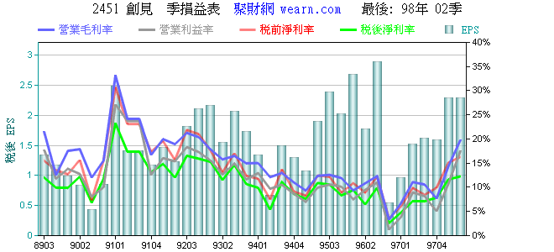

98年个股季损益表﹝2451创见﹞
日期 营收(仟元) 营业毛利率 营业利益率 税前纯益率 税后纯益率 税后EPS
02季 7,432,669 19.76% 17.51% 16.28% 12.25% 2.29

